**Proyecto 1 – Análisis**

* Sergio Arango Arango - 201921814
* Juan José Sierra Alarcón - 202013642

**Sistema POS (cajero):**

* Registrar a un cliente en el sistema de puntos
* Realizar compra:
  + Registrar la compra con el cliente así este inscrito en el sistema de puntos o no
  + Calcular puntos generados por compra y si está inscrito en sistema de puntos, registrarlos
  + Generar o mostrar un recibo del resumen de la compra
  + Actualizar inventario restando los productos comprados
  + Tener en cuenta que no se permite comprar productos que no están en inventario (los vencidos si se pueden comprar si ningún encargado de inventario los ha eliminado del inventario)

**Sistema INVENTARIO (encargados del inventario):**

* Agregar productos (incluyendo agregar categorías de productos), cada producto viene en lotes con cierta cantidad de instancias del mismo, una fecha de vencimiento, un precio de pago al proveedor, un precio de venta al público (podría incluir fecha de adquisición, pero no se incluirá porque no parece ser pertinente). Al agregarse un lote, se cambia el precio de venta al público de ese producto. Esta entrada de lotes de producto no se hace lote por lote por consola, sino que se debe leer un archivo que puede tener varios lotes de distintos productos. (Todo el archivo podría ser una sola fecha de adquisición de los lotes que contiene)
* Consultar la información del inventario disponible de cada producto, es decir conocer la fecha de vencimiento de cada lote y ver cuántos productos quedan de cada lote.
* Eliminar los lotes vencidos de un producto
* Consultar el desempeño financiero de cada producto (historial de ganancias y pérdidas)

**Historia de usuario (Cajero):**

María tiene 23 años y lleva trabajando en la empresa 2 años, durante su trabajo ella registra mensualmente a 20 personas en el sistema de puntos (registrándoles su nombre, cédula, edad, sexo, estado civil y situación laboral). Ella siempre les recomienda a los clientes que se registren al sistema de puntos, porque de esta manera van a recibir puntos de sus compras los cuales pueden usar en un futuro para realizar compras más baratas.

Ella todavía se acuerda de un día de trabajo en el cual el primer cliente que atendió fue una señora que vino a comprar un chocorramo y dos cajas iguales de chicles, la señora estaba de afán y no era de la ciudad por lo que no le interesó registrarse en el sistema de puntos. La factura impresa entonces mostraba el costo de la compra, la cédula y el nombre de la señora, pero 0 puntos por la compra.

**Historia de usuario (Encargado del inventario):**

Daniel es un encargado de inventario en la empresa. Un día tuvo que registrar cuatro lotes que llegaron a la bodega:

1. 40 termos de marca P*lar de 1 litro con un costo total de 1.000.000 de pesos (25.000 por unidad) y con un precio para el público de 40.000 pesos por unidad, sin fecha de vencimiento
2. 500 desodorantes R*xona con fecha de vencimiento Noviembre/2023, con un costo total de 3.500.000 de pesos (7.000 por unidad) y un costo para el público de 12.000 pesos.
3. 300 kilos de papa sabanera con un costo total de 870.000 de pesos (2.900 por kilo) y un costo para el público de 3.900 pesos por kilo.
4. 450 kilos de papa criolla con un costo total de 2.025.000 pesos (4.500 por unidad) y un costo para el público de 6.000 pesos por kilo.

También reviso las ganancias que se han logrado por chocolatinas J*t y vio que eran de 4.238.000 pesos. Además, se dio de cuenta que un lote de las chocolatinas J*mbo se había vencido hace 10 días, por lo cual decidió eliminarlo del inventario y luego vendérselas clandestinamente (por fuera del sistema por supuesto) al supermercado de al frente.

**Modelo de Dominio**

**Lista de entidades en el sistema:**

* Inventario (base de datos)
* Lote
* Producto
* Cliente
* Compra
* Sistema de puntos (base de datos)
* Registro de facturas
* Sistema POS
* Sistema INVENTARIO
* Calculadora Finanzas

Atributos de productos que no se están usando, pero igual se registran en el sistema por su potencial importancia: categoría, subcategoria1, subcategoria2, tipoRefrigeración. Estas características de los productos son importantes en la realidad para la ubicación y exhibición de los productos, pero son impertinentes para el sistema que se requiere por ahora.

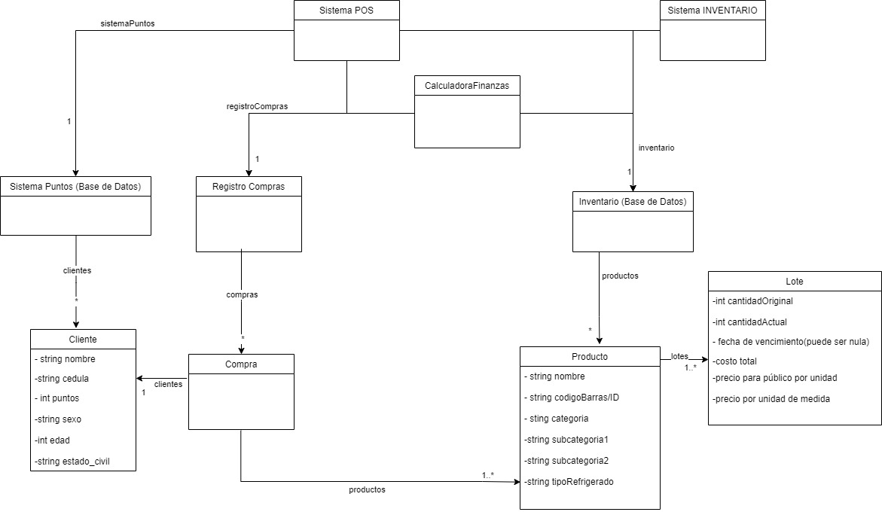

**Glosario:**

* Sistema Puntos (Base de Datos): Será un registro de todos los clientes con el propósito de conocer sus puntos.
* Cliente: Es la entidad que contiene la información que representa a un cliente inscrito en el sistema de puntos.
* Registro Compras: Ese el registro de todas las compras realizadas. Por ahora tiene el único propósito de conocer el total de venta que ha producido un producto.
* Compra: Consiste en un cliente que la realizó (este no necesariamente tiene que existir en el sistema de puntos) y el conjunto de productos que compró, de ahí se obtiene el total de la compra y los puntos sumados (si es que está en el sistema de puntos).
* Calculadora Finanzas: Calcula el desempeño financiero de un producto. Tiene acceso a el registro de compras para conocer el total de venta que ha producido un producto. También tiene acceso a el Inventario para conocer el total de gasto realizado para adquirir un producto de los proveedores (la suma de los costos de los lotes del producto).
* Inventario (Base de Datos): Tiene el propósito de conocer todos los productos en bodega junto con sus lotes con el propósito de por un lado saber la cantidad disponible del producto para que los clientes lo compren y el dinero gastado en adquirir cada lote.
* Producto: Es un ítem el cual tiene nombre, código de barras, categoría y subcategorías, y tipo de estado.
* Lote: Es el conjunto distinguido de “instancias” (no son instancias de java) de un producto específico con ciertos datos en común como: costo de adquisición total, fecha de vencimiento, costo para el público (este solo determina el costo público del producto cuando el lote es el último lote del producto).
* Sistema POS: tiene acceso a Registro de Compras porque lo puede modificar (agregar compras) y a Sistema de Puntos para modificarlo (agregar clientes o sumar puntos de clientes cuando se registran compras).
* Sistema INVENTARIO: Tiene acceso al inventario y al registro de compras para calcular el desempeño financiero de un producto en específico. También puede modificar el inventario agregando lotes de productos, agregando nuevos productos y cambiando la categoría de un producto.

**Restricciones del Proyecto:**

Los lotes de una fecha específica de adquisición se ingresan en un solo archivo csv, que el sistema se encargará de leer y guardará la información.

La ejecución del programa se puede realizar desde dos partes distintas: Sistema INVENTARIO y Sistema POS.

Cierta información se debe guardar en archivos externos a Java para que trasciendan las ejecuciones del programa, estos archivos se deberán leer al iniciar el programa y se deberán actualizar con la información nueva antes de cerrar el programa. La información sujeta a este proceso será toda aquella en las bases de datos: Sistema Puntos, Registro Compras, Inventario.